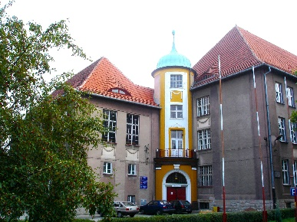 | Zespół Szkół Budowlano-Elektrycznych im. Jana III Sobieskiego w Świdnicy  ul. Wałbrzyska 35-37,  58-100 Świdnica  tel./faks: 74 852 10 05  Strona internetowa: www.zsbe.swidnica.pl Facebook  e-mail: zsbe@zsbe.swidnica.pl | 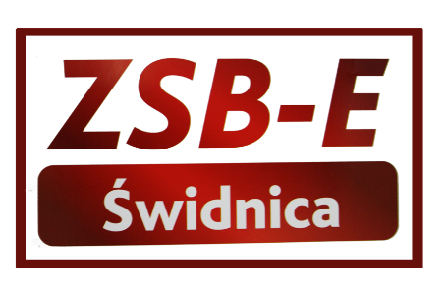

Drogi Ósmoklasisto!
Jeżeli szukasz szkoły, po której bez problemu znajdziesz dobrze płatną pracę, to zapraszamy Cię do nas. W swojej ofercie dydaktycznej mamy kierunki, wśród których na pewno znajdziesz coś dla siebie. Nasza szkoła przygotuje Cię do podjęcia pracy lub do dalszej nauki na studiach wyższych. Patronat nad naszymi klasami objęły najbardziej renomowane firmy na rynku pracy:
- technik elektronik - firma SONEL S.A.
- technik elektryk - firma HAGER
- technik informatyk - firma RST Software Master
Zapewniają one najwyższą jakość kształcenia zawodowego i możliwość zatrudnienia w przyszłości.

Jeżeli nie jesteś zdecydowany, zapraszamy Cię na Wirtualny Dzień Otwartych Drzwi, który odbędzie się 24 kwietnia 2021r. od 9:00 do 12:30 szczegóły na stronie szkoły. Link do spotkania: https://teams.microsoft.com/l/meetup-join/19%3ab3d2b6d7d3444e71a102f24709aa09ec%40thread.tacv2/1618823068517?context=%7b%22Tid%22%3a%22e86c6fbb-2457-4cfb-8bb8-0f01d75364b9%22%2c%22Oid%22%3a%228fcaeb55-f7b2-4b51-aeec-9b15f792ca59%22%7d

Strona rekrutacji: https://www.zsbe.swidnica.pl/a/zasady-rekrutacji-na-rok-szkolny-20212022

Przyjdź do nas, a my zrobimy wszystko, żebyś nie żałował swojego wyboru!

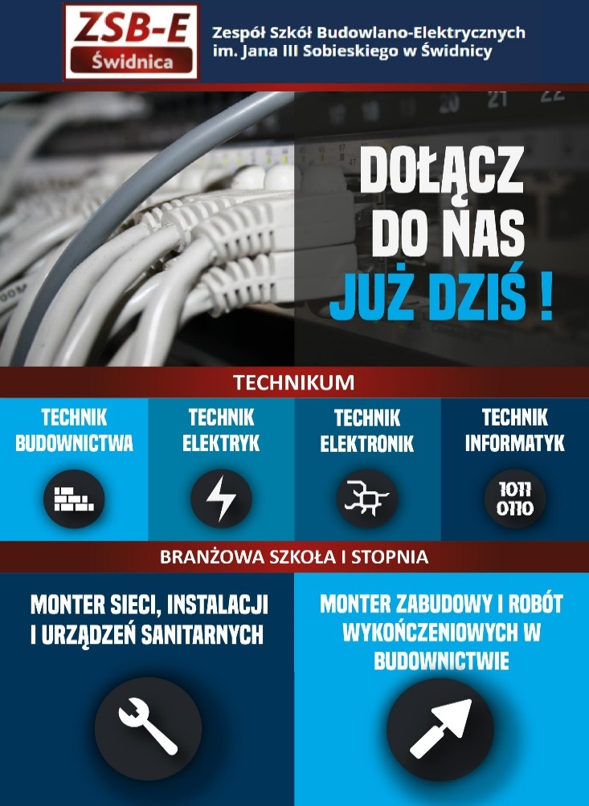 | 